

**QUALIDADE DE SOFTWARE**

Eduardo Trandafilov Alves

Análise de Qualidade

Mogi das Cruzes

2023

***SUMÁRIO***

**1. RESUMO** **3**

**2. INTRODUÇÃO** **4**

**3. O PROJETO** **5**

3.1 Referencial teórico 5

3.1.1 ISO/IEC 2501n: Modelo de Qualidade 5

3.1.2 ISO/IEC 25010: Modelo de qualidade em uso 5

3.2 Detalhes do produto ou serviço 7

3.3 Tabela de Análise 7

3.4 Relatório 10

3.5 Evidências 10

3.6 Onde encontrar 13

**4. CONCLUSÃO 13**

**5. REFERÊNCIAS 14**

# RESUMO

O projeto de pesquisa teve como objetivo identificar as características de qualidade de software de uma plataforma de ensino utilizando como referência norma ISO voltada para modelo de divisão de qualidade (2501n).

Para o desenvolvimento do projeto foi utilizado como referência o framework SQUARE(System and Software Quality Requirements and Evaluation*)* criado como referência internacional para avaliar a qualidade de linha de produtos de software tendo em vista analisar a plataforma de serviço educacional online da escola EBAC .O projeto utilizou-se como abordagem de pesquisa análise qualitativa através de perguntas sobre a percepção do usuário (aluno) em relação a qualidade em uso do sistema tendo como características eficiência, satisfação e em relação aos requisitos da qualidade do produto de software sob os aspectos usabilidade e adequação funcional .

Como resultado a avaliação geral das características percebidas pelo usuário se mostraram positivas em relação a suas expectativas sobre a plataforma de ensino favorecendo a aquisição de novos cursos da EBAC .

Conclui-se que o método utilizado pode ser significativo através de questionamentos direcionados ao usuário porém como baseia -se em estudo qualitativo para o usuário ter mais assertividade em sua tomada de decisão em relação à aquisição de novos cursos há necessidade de realização de técnicas de benchmark que quantifique suas expectativas sobre cada característica avaliada.

**Palavras-chave: qualidade,software,ISO, SQUARE.**

# INTRODUÇÃO

A grande utilização crescente de softwares , sua complexidade e o fortalecimento da economia digital vem favorecendo a busca pelas empresas de tecnologia em diversas áreas pela qualidade de seus sistemas e fornecedores como forma de serem mais competitivas no mercado ao seguirem padrões de qualidades e processos (ISO , CMMI) que garantam ao seu consumidor produtos dentro das especificações por ele definidas eesperadas.

Essa perspectiva levanta a questão da qualidade dentro das empresas ser pautada em um objetivo a alcançar.Como definido pela ISO 9000 , sobre a definição do objetivo ser um resultado que procura-se alcançar e a qualidade estar relacionada com o grau de satisfação dos requisitos dos clientes, produtos, processos estabelecidos, legais/regulamentares, e sistema de gestão de qualidade (SGQ)

Para Pressman (Engenheiro de Software), a qualidade de software é definida como “conformidade com requisitos funcionais e de desempenho explicitamente declarados, normas de desenvolvimento explicitamente documentadas e características implícitas, que são esperadas em todo software desenvolvido profissionalmente”.

Os requisitos funcionais e desempenho normalmente estão descritos no documento de requisitos e esperam o que se espera do software , suas funções e condições de uso. Os requisitos são a base para avaliação da qualidade do sistema desenvolvido.Mesmo que um software não apresente erros em sua codificação , se ele não tiver uma relação com o que é esperado pelo usuário apresenta baixa qualidade.

Com isso, normas de desenvolvimento explicitamente documentadas auxiliam o processo de desenvolvimento de software , visto que reúnem , a partir de fontes confiáveis e de um conjunto de experiências anteriores , técnicas, métodos que têm o objetivo a garantia de produção e construção de software com qualidade.

O objetivo do estudo é compreender a norma ISO/IEC e sua aplicação , com ênfase à sua divisão de modelo de qualidade (2501n) focando na ISO 25010 tratando da abordagem segundo a perspectiva da qualidade em uso do software ou sistema (focalizado na percepção do usuário sobre o contexto de uso pré-determinado) e da qualidade do produto de software (baseado na especificação funcional e não funcional) ,como forma de garantir a qualidade do produto de software avaliado seguindo um padrão de qualidade já validado internacionalmente , limitando o estudo à análise do curso online ebac para aquisição do serviço educacional.

# O PROJETO

## 3.1 Referencial teórico

Esta seção apresenta noções necessárias para o entendimento do projeto

### 3.1.1 ISO/IEC 2501n: Modelo de Qualidade

Ao estabelecer a qualidade de um produto de software é importante definir um modelo que permita realizar uma avaliação detalhada, e que também permita a estruturação dos pontos a serem avaliados. A norma ISO 2501n apresenta um modelo de qualidade detalhado que inclui as características de qualidade interna, externa e de qualidade em uso. Essa mesma norma apresenta em seu escopo a ISO/IEC 25010 - Modelo de qualidade de software, que detalha o modelo da qualidade do produto de software em uso, descrevendo três recursos para avaliar o software em uso: Usabilidade em uso, Flexibilidade em uso, e Segurança . A qualidade interna do software está relacionada às propriedades inerentes e estáticas do software, já a qualidade externa do software envolve elementos como hardware, sistema operacional e dados do sistema no qual o software está sendo executado. A qualidade em uso é a visão da qualidade sob a perspectiva do usuário em determinado ambiente e contexto . Porém, antes do produto ser lançado, a qualidade em uso pode ser especificada e medida em um ambiente de teste para os usuários, em contextos de uso pretendidos .

### 3.1.2 ISO/IEC 25010: Modelo de qualidade em uso

Modelo incorporado à norma ISO/IEC para estender a caracterização da qualidade em uso englobando o contexto de uso , focando não apenas no usuário , mas em seu comportamento ao interagir com um sistema computacional, ou seja, é a visão do usuário sobre a qualidade do produto de software quando é utilizado em ambiente e contexto de uso estabelecidos para atendimento ao domínio de um negócio estabelecido.

Definição NBR ISO para qualidade em uso : Mede quanto um produto, utilizado por usuários específicos, atende às necessidades desses usuários para que eles atinjam as metas especificadas com eficácia, produtividade e satisfação), em contextos de uso definidos.Ela mede o quanto os usuários podem alcançar seus objetivos em um ambiente particular, em vez de medir as propriedades do software propriamente dito.

Algumas características do software avaliadas de acordo com o contexto de uso:

**Eficiência**

Capacidade do produto permitir ao usuário alcançar as metas específicas de determinadas tarefas, em um contexto de uso específico

Exemplo:

Frequência de erros durante uso, que impedem ou atrapalham a conclusão da ação; e completude de objetivo, ou seja, aquilo que era pretendido fazer é alcançado da maneira esperada.

**Satisfação**

Capacidade do produto de software de satisfazer usuários em um contexto de uso específico ou seja em relação aos sentimentos ou emoções experimentadas ao operar o sistema .

Ex : satisfação cognitiva (simpatia do usuário ao olhar para o produto), satisfação emocional (prazer gerado no usuário ao executar ações no produto), satisfação física (conforto passado ao usuário ao manusear o produto), e confiança (a segurança passada ao usuário ao utilizar a interface do produto para executar ações)

## 3.2 Detalhes do produto ou serviço

| **Nome do produto ou serviço:** | **Curso online engenharia de qualidade de software** |
| --- | --- |
| **Fabricante:** | **Ebac** |
| **Tempo de uso:** | **6 meses** |
| **Outros detalhes relevantes sobre o produto:** |  |

## 3.3 Tabela de Análise

| **Característica e questão-chave geral** | **Questão-chave e sua característica ou sub característica avaliada** | **Sua percepção** | **Referência da evidência** |
| --- | --- | --- | --- |
| **Usabilidade:** O software/sistema é fácil de usar?  **Adequação funcional:** O software/sistema fornece as funcionalidades que atendem às necessidades declaradas ou implícitas do usuário ou cliente? | **Reconhecimento da adequação:**O usuário tem facilidade em compreender as suas funcionalidades eavaliar se o mesmo pode ser usado para satisfazer as suas necessidades específicas?  **Estética/Atratividade:**O software possui interface gráfica agradável?  **Conformidade funcional:**As funções facilitam a realização de tarefas e objetivos específicos? | **Reconhecimento da adequação**: Grande facilidade de compreender as funcionalidades , tais como a figura 1 onde exibe ícones intuitivos quando o aluno tiver dúvidas referentes à assuntos da plataforma , aulas ou outras questões pertinentes ao curso. Também temos figura 2 , com tachação dos textos indicando ao aluno os status referentes às aulas já assistidas.  **Estética/Atratividade:**  Considerando como parâmetros as cores (baixa variação ) , o layout com as disposições das opções de forma simplificada e tipografia não rebuscada a interface gráfica favorece ao usuário centrar-se no aprendizado e ter pouco esforço cognitivo para navegabilidade na plataforma.  **Conformidade funcional:**Após assistir uma aula-tarefa o usuário pode postá-la (figura 4) quando da conclusão via plataforma. Com a finalização da tarefa é possível avançar para próxima atividade , a exemplo temos a figura 5. | **Reconhecimento da adequação:**  **Figura 1** : Ícone suporte ao aluno  **Figura 2:** Textos tachados e destacados  **Estética/Atratividade:**  **Figura 3:** Simplicidade no design da plataforma  **Conformidade funcional:**  **Figura 4**: Postagem para correção da atividade finalizada.  **Figura 5:** Avanço para próxima atividade. |
| **Matéria-prima** | Não se aplica (N/A) | Não se aplica (N/A) | Não se aplica (N/A) |
| **Eficiência** | O usuário consegue realizar a completude de suas tarefas com qualidade considerando o uso mínimo necessário de recursos humanos , tecnológicos ? | Considerando que o usuário concluiu um módulo de estudo , pode ser percebido que a eficiência foi alcançada em razão da associação de algumas características **anteriormente já descritas** : funcionalidades com ícones intuitivos (figura 1) , interface gráfica simplificada , fóruns com dicas sobre utilização e consumo de materiais o que permitiu o avanço entre as aulas de forma fluida. |  |
| **Satisfação** | **Prazer/Vontade de uso**:O usuário tem a possibilidade de compartilhar seus conhecimentos além das aulas e adquirir novos que possam satisfazer suas necessidades pessoais dentro do contexto de uso? | Através da plataforma de ensino o usuário tem a possibilidade de compartilhar seus conhecimentos com outros alunos através do fórum assíncrono dedicado a cada aula (figura 6 ) . | **Figura** 6: Fórum assíncrono |

## 3.4 Relatório

Através da análise obtida a partir da pesquisa realizada com o usuário (aluno) por meio das questões levantadas a partir da usabilidade , adequação funcional que são características de qualidade do produto ou sistema de software e características como eficiência , satisfação que trata da avaliação da qualidade em uso abordadas segundo a norma ISO/IEC 25010 pode se chegar a conclusão que a plataforma de ensino atendeu satisfatoriamente às necessidades do aluno em seu aprendizado , o que tem mostrado a assertividade da escola Ebac nesses aspectos.

## 3.5 Evidências

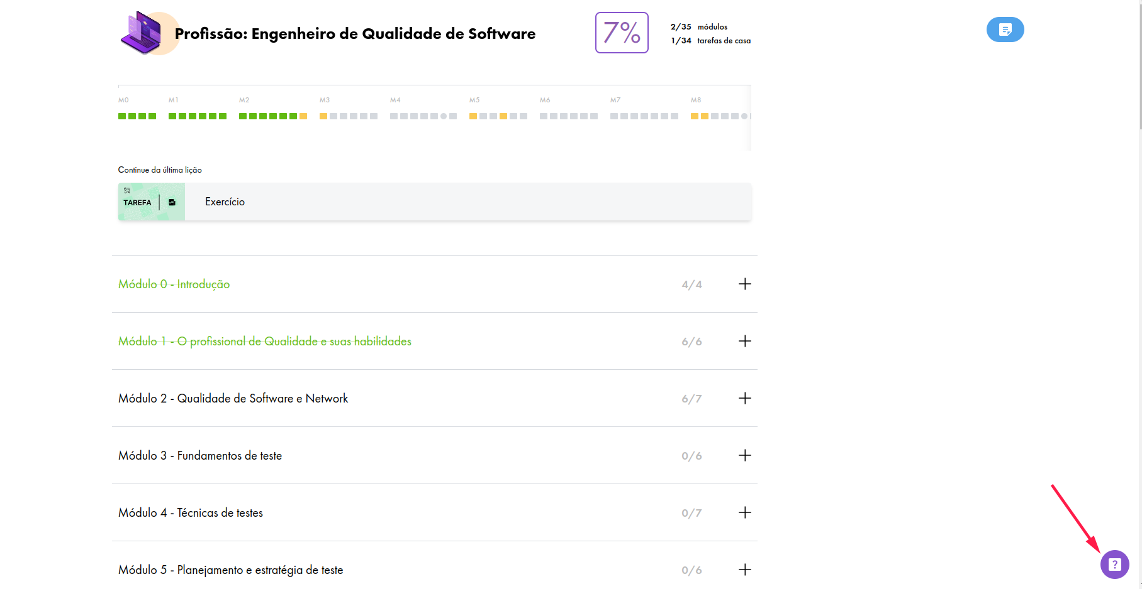

Figura 1: Ícone suporte ao aluno

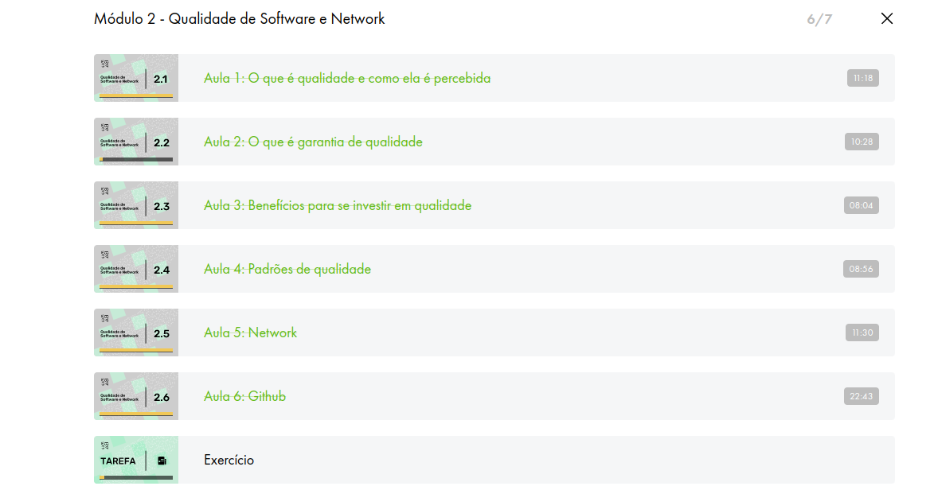

Figura 2: Textos tachados e destacados

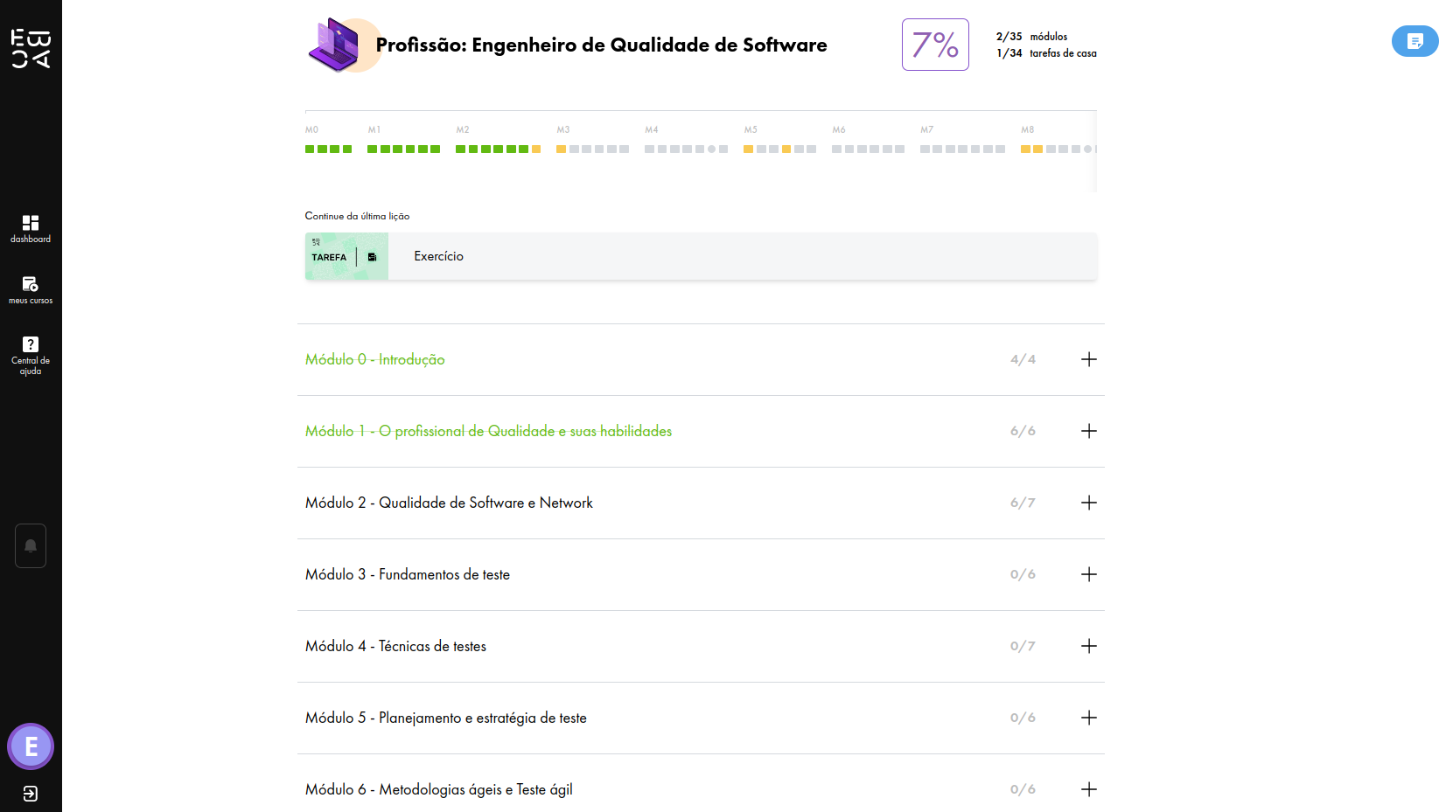

Figura 3: Simplicidade no design da plataforma

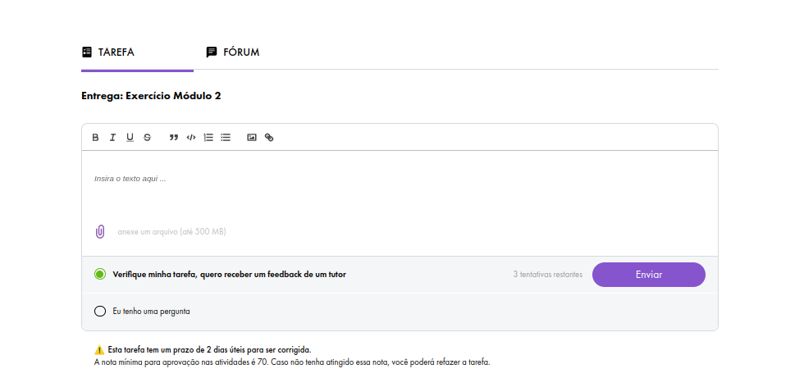

Figura 4: Postagem para correção da atividade finalizada.

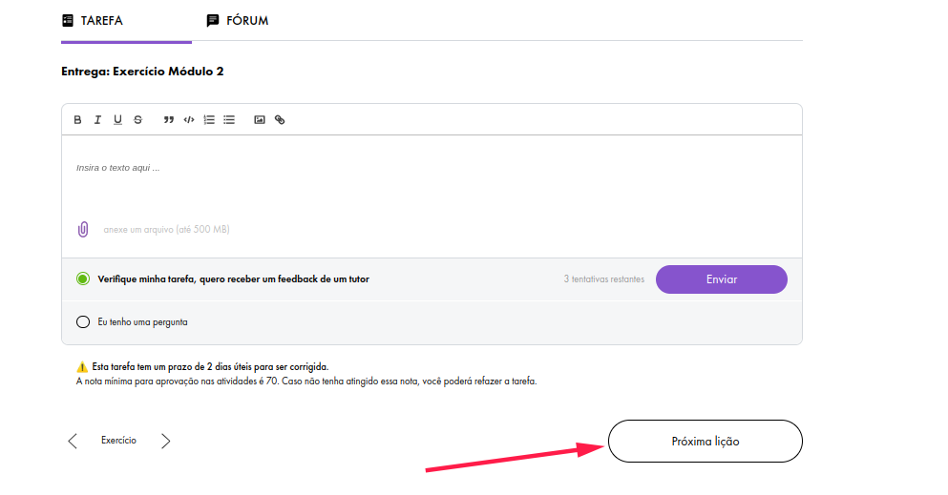

Figura 5: Avanço para próxima atividade.

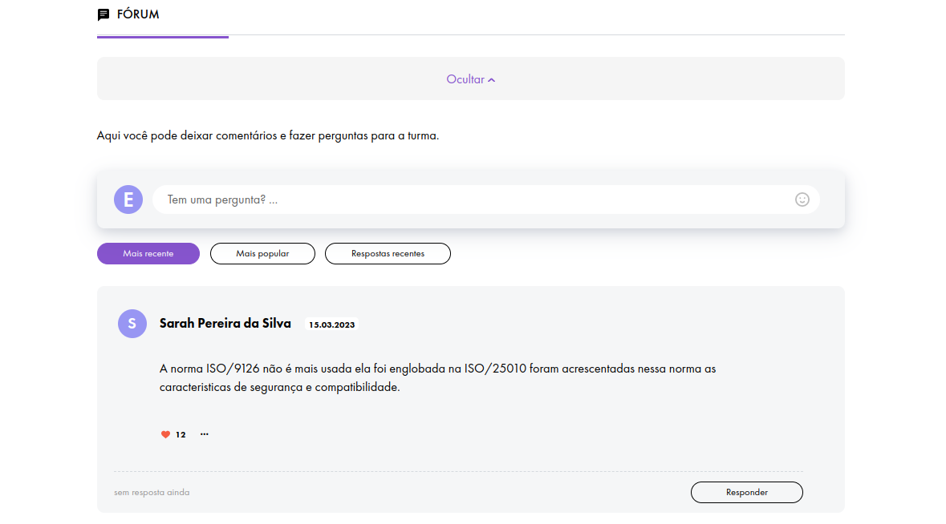

Figura 6 : Fórum assíncrono

## 3.6 Onde encontrar

## A plataforma de ensino utilizada para o projeto de pesquisa educacional encontra-se disponível através do link <https://ebaconline.com.br/>

# CONCLUSÃO

Através do projeto de pesquisa realizado pode ser percebido que a qualidade de software é um conceito complexo ,visto que pode ser percebido de formas diferentes de acordo com as perspectivas a serem definidas, seja usuário , desenvolvedor, gestor . O que torna-se necessário a adoção de um padrão como base para referência de definição de um objetivo a ser alcançado e podendo se apoiar também em normas que auxiliarão no processo de avaliação de qualidade a exemplo a norma ISO 25040 que é composta por várias etapas a saber tais como: estabelecer requisitos de avaliação , especificação da avaliação , planejamento, execução do planejamento e conclusão da avaliação para tomada de decisão .

O presente trabalho permitiu uma abordagem de desenvolver a análise das qualidades necessárias a partir de um modelo de qualidade com o objetivo de simular as necessidades de um usuário (aluno) na aquisição de um curso online , porém em um estudo futuro a quantificação das necessidades do usuário poderá ser realizada para complementar o estudo a partir do entendimento do processo de análise de qualidade de um produto de software que tem em um de seus pilares definir além do objetivo a ser alcançado de qualidade ,basear -se em métricas que darão mais assertividade sobre o produto a partir de um padrão definido e desejado para tomada de uma ação na aquisição de um produto de software.

# REFERÊNCIAS

ASSOCIAÇÃO BRASILEIRA DE NORMAS TÉCNICAS. Coletânea de normas técnicas: elaboração de TCC, dissertação e tese. Rio de Janeiro: ABNT, 2011. 76 p.

______. NBR 6023 : informação e documentação : referências : elaboração. Rio de Janeiro, ago. 2002a.

______. NBR 6027 : informação e documentação : sumário : apresentação. Rio de Janeiro, 2003.

# INTERNATIONAL ORGANIZATION FOR STANDARDIZATION.In:ISO/IEC 25010:2011

# Systems and software engineering — Systems and software Quality Requirements and Evaluation (SQuaRE) — System and software quality models,2011.Disponível em: https://www.iso.org/standard/35733.html. Acesso em: 14 de jul. de 2023.